Министерство образования Республики Беларусь

Министерство образования и науки Российской Федерации

Межгосударственное образовательное учреждение высшего образования

Белорусско-Российский университет

кафедра “Программное обеспечение информационных технологий”

Отчёт

По лабораторной работе №9

По дисциплине “Операционные системы”

На тему “Командные файлы в ОС UNIX”

Выполнил: студент гр. АСОИР-211  
Храменкова Я. Н.

Проверил: Зайченко Е. А.

Могилев, 2023

Цель работы: Целью работы является изучение методов создания и выполнения командных файлов на языке Shell - интерпретатора.

Вариант 9

1. Вывод на экран списка параметров командной строки с указанием номера каждого параметра.

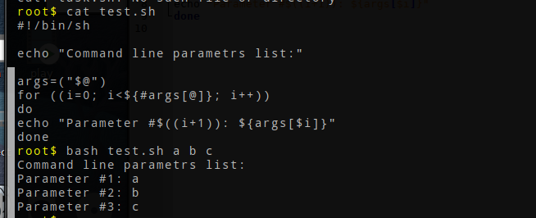

3. Формирование файла со списком файлов в домашнем каталоге, вывод на экран этого списка в порядке возрастания времени создания файла и общего количества файлов.

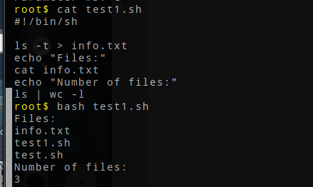

7. Запрос и ввод имени каталога, переход в этот каталог, формирование файла с листингом каталога и возвращение в исходный каталог.

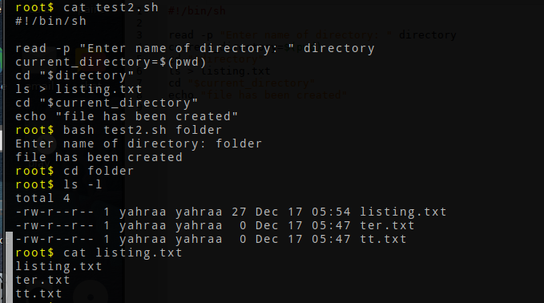

16. Циклическое чтение системного времени и в заданный момент создание каталога.

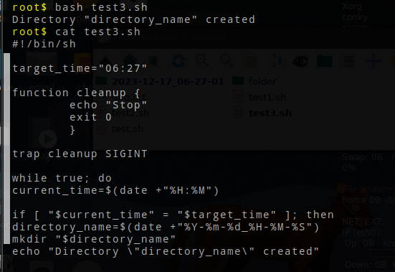

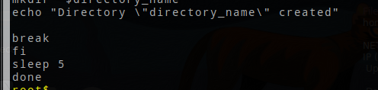

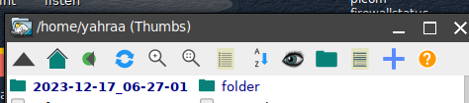

18. Создать вручную «телефонный справочник», состоящий из нескольких записей, содержащих 3 поля: фамилия, адрес, номер телефона. Поля записи разделять знаком табуляции. Составить скрипт, который по заданной фамилии или адресу, или номеру телефона (в зависимости от указанного ключа) выдает значения двух других полей соответствующей записи.

